채팅창에서 이메일 관리하기
코파일럿을 활용하면 최근에 수신한 이메일을 관리하는 것이 가능합니다. 예시를 먼저 보여드리겠습니다.

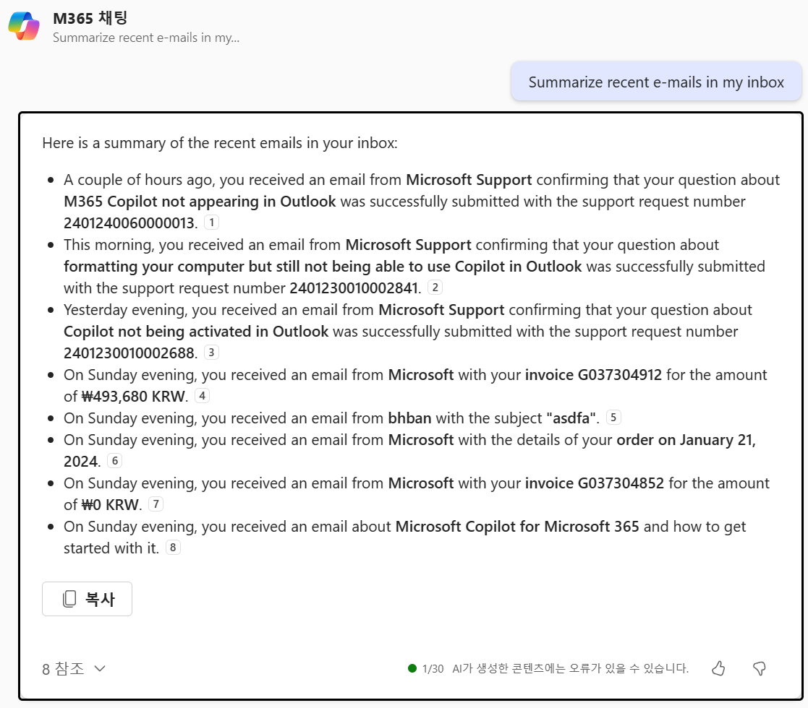

코파일럿은 여러분의 마이크로소프트 계정 권한을 빌려 아웃룩 메일 수신함을 열람할 수 있습니다. 그래서 위와 같이 최근에 온 이메일들을 요점만 집어 한 문장으로 요약해주는 작업을 수행하는 것도 가능하지요. 이메일을 많이 주고받는 분들께는 무척이나 유용한 기능입니다. 단, 한계도 있습니다.

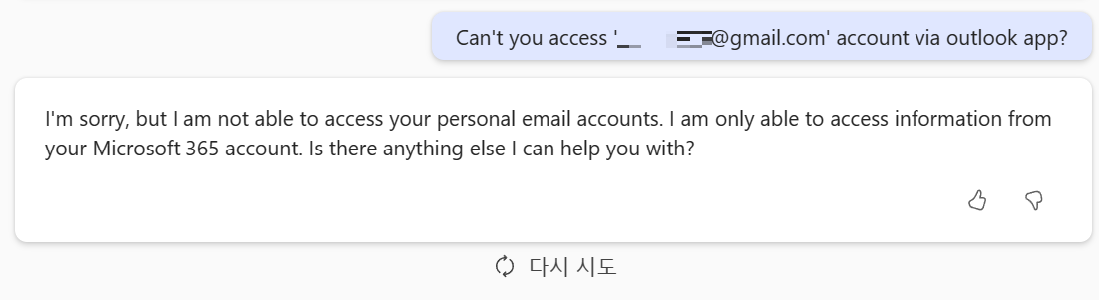

코파일럿은 마이크로소프트 365에 등록된 아웃룩 이메일 계정에만 접근할 수 있다는 점이 명확한 한계입니다. 아웃룩 앱에서는 Gmail과 같은 외부 메이저 이메일 서비스나 IMAP/POP3를 지원하는 대부분의 국내 이메일 서비스를 지원합니다. 하지만 이렇게 등록된 외부 이메일 계정에 M365 Chat이 접근하는 것은 차단되어 있습니다.
사실 기술적으로는 충분히 가능한 일입니다. 코파일럿이 카카오메일에 여러분 대신 로그인하는 행위는 보안 문제로 어려울 수 있습니다만, 아웃룩 앱이 메일 수신을 인식하는 과정에서 데이터를 여러분의 컴퓨터에 저장해 둔다면 얼마든지 AI로 읽어올 수 있습니다. 메일을 연동하는 과정에서 일종의 약관 동의 화면 정도만 띄워준다면 보안 관련 문제는 해소가 가능합니다.
반면 비싼 가격에 코파일럿을 구매하신 분들께서는 본전 생각이 들 수밖에 없습니다. 비싸게 주고 산 소프트웨어인데, 이메일 요약이라는 기능을 누리지 못한다면 아쉽습니다. 이왕 서비스를 결제한 김에 마이크로소프트 365 이메일을 메인으로 활용하려는 분들이 분명 계시겠지요.
이런 분들은 1년간의 코파일럿 구독기간이 끝난 뒤에 재구독을 하게 될 가능성이 높을 것입니다. 이미 주변 사람들에게 새로운 이메일 주소를 알려주고 다니며 업무를 봤을 것이니, 하루아침에 이메일을 다시 변경하며 거래처들과의 연락 수단을 잃어버리는 것을 원치 않을 것입니다. 결국 M365 Chat은 편리한 도구면서, 동시에 활성 사용자들이 떠나지 못하도록 붙잡아 두는 역할을 수행하는 미끼 상품이기도 합니다.

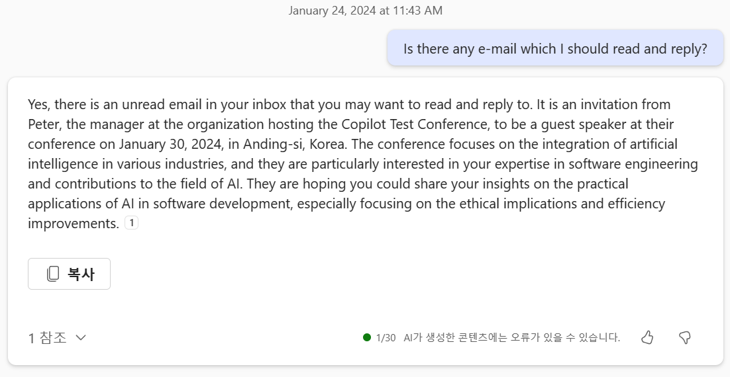

앞서 보여드린 예시 이외에도 다양한 방식의 활용이 가능합니다. 예를 들면, 위와 같이 여러 건의 수신메일 중 중요도가 높은 이메일을 선별하는 용도로도 코파일럿을 사용할 수 있습니다.

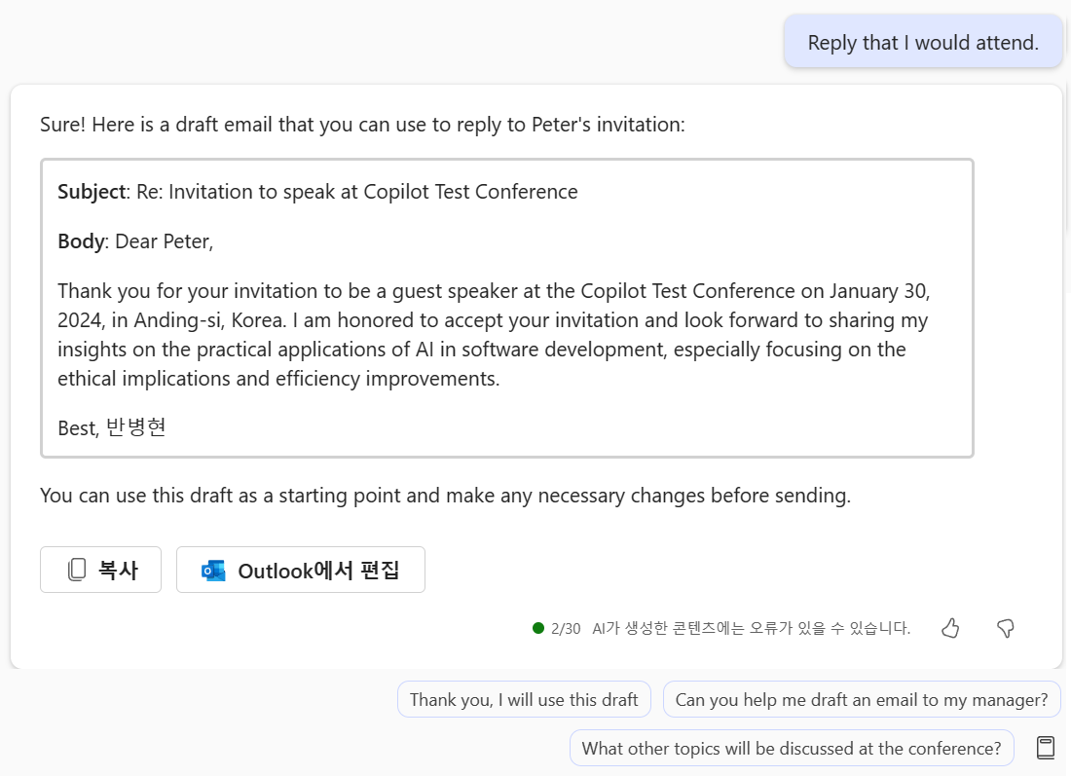

M365 Chat에게 답장 작성을 요청할 경우 간단한 초안을 작성해줍니다.

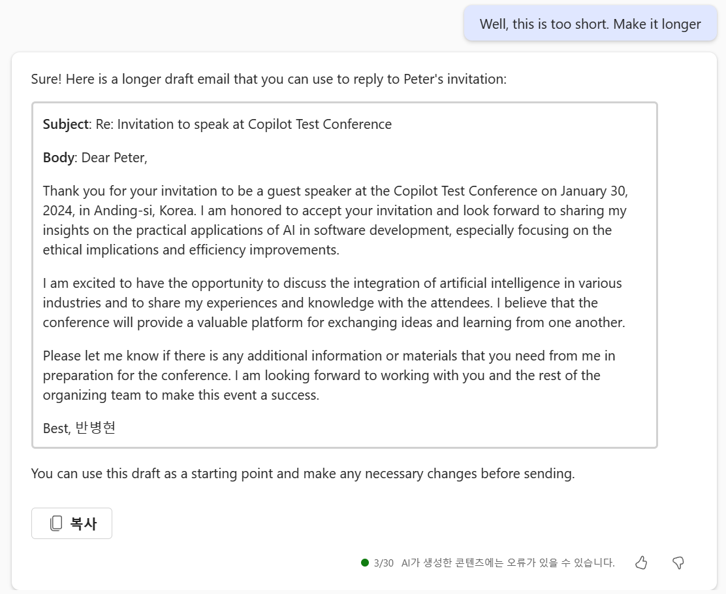

물론 간단한 채팅을 주고받으며 메일의 분량을 좀 더 늘리거나, 말투를 조금 더 공손하게 바꾸는 등의 편집을 하는 것도 가능합니다.



어느정도 이메일의 초안이 다듬어졌다고 생각되신다면 <Outlook에서 편집> 버튼을 클릭합니다.

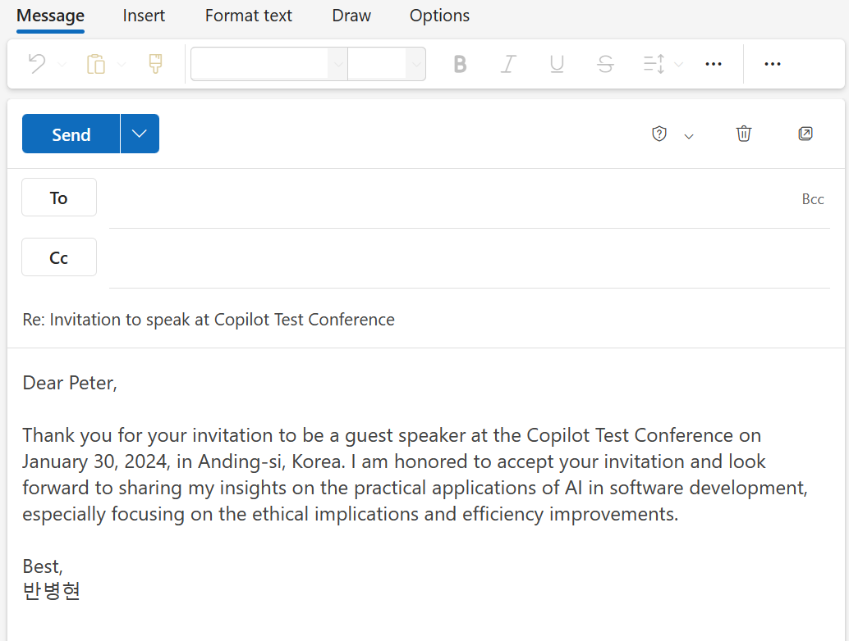

그러면 아웃룩 메일 발신 페이지가 팝업되면서 채팅창에서 다듬은 초안이 그대로 화면에 입력됩니다! 여기서 약간의 수정을 한 뒤 바로 이메일을 송신할 수 있습니다.
아직까지는 이메일과 관련된 모든 작업이 전부 매끄럽게 수행되는 것은 아닙니다만, 충분히 개선을 기대해볼만한 상황으로 보입니다. 이외에도 메이저한 오류들의 해결, 중대 기능의 업데이트, 한국어 지원 등 순차적으로 굵직한 업데이트를 거친 뒤에는 현재보다 훨씬 더 다양한 이메일 기능들이 M365 Chat에 탑재될 것으로 예상됩니다.

슬래시(/)를 활용한 이메일 자동화
슬래시(/)와 백슬래시(\)는 컴퓨터공학에서 파일이나 폴더의 경로를 표시하는 단위입니다. 다만 백슬래시는 사용자의 환경에 따라 원화(\)나 엔화()등으로 표기될 수 있어 최근 만들어진 프로그래밍 언어에서는 슬래시를 사용하는 것이 추세입니다.
코파일럿에서도 마찬가지로 슬래시(/)를 사용하여 파일의 경로를 표현할 수 있으며, 이렇게 지정한 파일을 AI가 열람하는 것도 가능합니다.
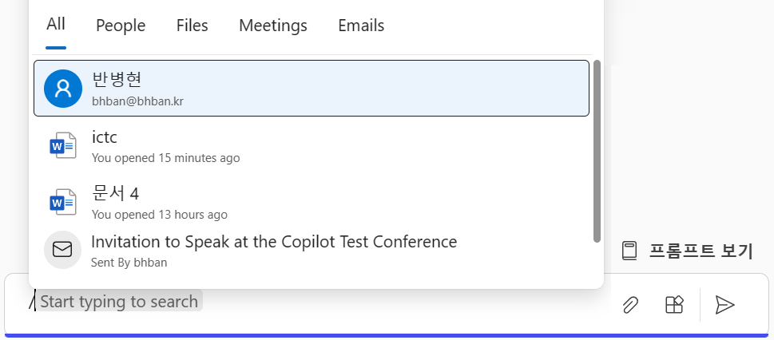
이 뿐만이 아닙니다. M365 Chat 채팅창에서 슬래시(/)를 입력하면 단순히 파일을 업로드할 수 있는 데서 그치는 것이 아니라 이메일이나 사람 등을 태그할 수도 있습니다.

People 팀즈에 등록된 회사의 다른 멤버들을 참조합니다
Files OneDrive에 업로드된 파일을 참조합니다
Meetings 팀즈의 모임(회의)를 참조합니다
Emails 메일함의 이메일을 참조합니다
All 모든 항목 중 사용 가능성이 높은 자료를 추천합니다

코파일럿은 채팅만으로도 일정부분의 작업을 자동화할 수 있습니다만, 슬래시를 활용하여 구체적으로 외부 자료를 첨부하면 조금 더 정확한 작업을 수행합니다. 예시를 보여드리겠습니다.

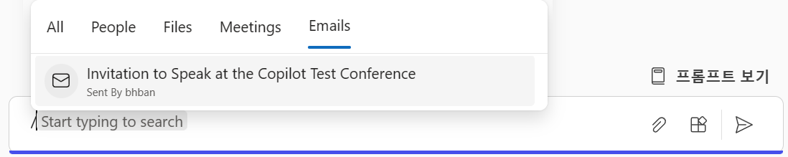
슬래시로 이메일 첨부 항목을 선택하니 아웃룩 메일로 최근에 수신한 이메일이 표시됩니다.

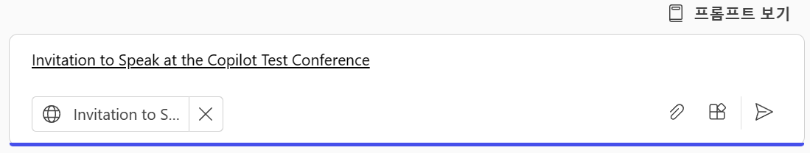
메일 제목을 선택하면 위와 같이 채팅창에 첨부됩니다.

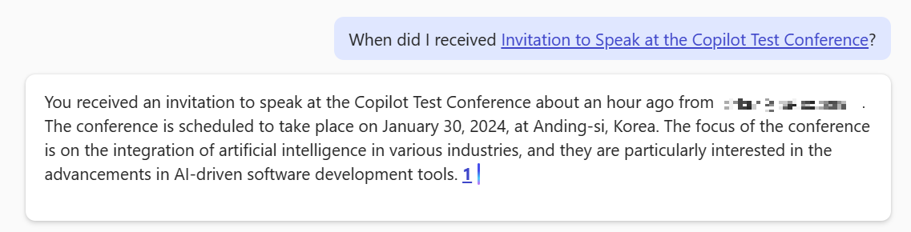

여러분이 첨부한 파일이나 이메일을 M365 Chat이 열람하고 구체적으로 답변을 생성하기 때문에 위와 같이 "이 메일을 내가 언제 수신했지?"와 같은 지엽적인 질문을 해도 제대로 작동합니다. 메일의 내용뿐 아니라 수신 시점과 같은 메타데이터도 코파일럿이 함께 열람할 수 있기에 무척이나 유용합니다.

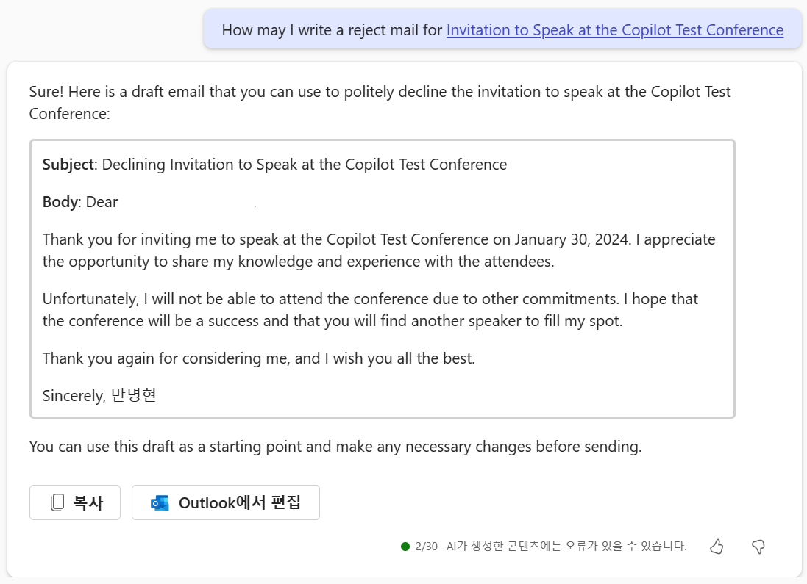

당연히 답변 이메일을 작성하는 작업도 수행할 수 있고요. 하루에 한두 건의 메일을 수신하는 분들께서는 굳이 슬래시(/) 첨부 기능을 활용하지 않아도 유용하겠습니다만, 많은 메일을 수신하는 분들께서는 슬래시(/)를 활용해 개별 메일을 하나씩 불러와 작업하면 훨씬 유용합니다.

슬래시(/)를 활용한 워드 파일 자동화
M365 Chat은 원드라이브에 업로드된 다양한 파일에도 접근할 수 있습니다. 우선 이 기능을 사용하시려면 AI에게 업로드할 파일을 원드라이브에 올려 두어야 합니다. 그리고 원드라이브에 올려둔 데이터가 채팅창과 바로 동기화되는 것도 아닙니다. 원드라이브는 드롭박스나 구글 드라이브에 비하여 동기화 성능이 뒤떨어지는 측면이 있습니다.

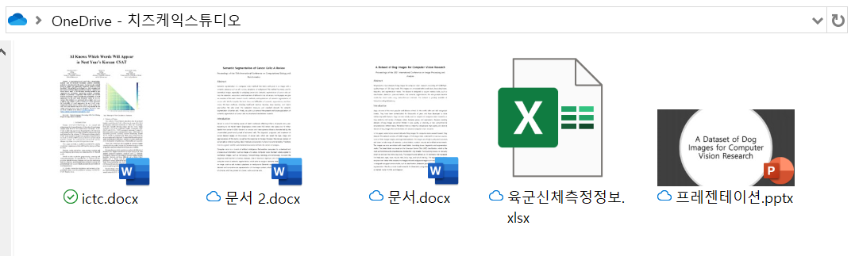

기능 소개를 위하여 위 사진과 같이 워드 파일 3건과 엑셀 파일 1건, ppt 파일 1건을 각각 원드라이브에 업로드해 두겠습니다. 이 중에서 가장 복잡한 문서는 <ictc.docx>입니다.

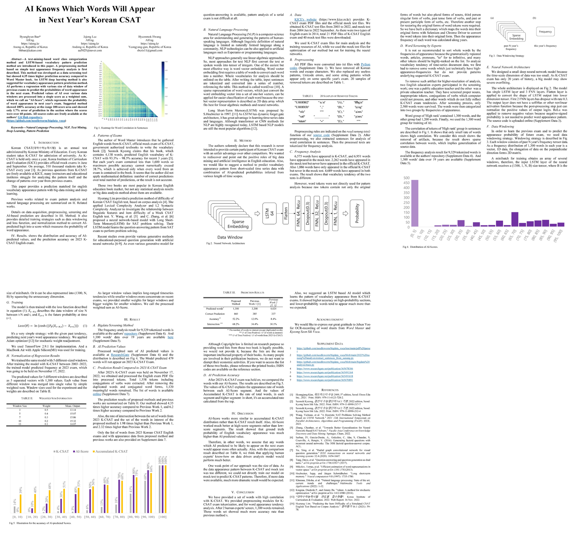
<ictc.docx> 파일의 개요

이 파일은 5페이지 분량의 학술대회 프로시딩 논문으로, 교육학, 언어학, 통계학, 인공지능 분야의 기술이 혼재되어 있어 어느 분야의 전공자가 읽더라도 도입부에서 긴 시간을 할애해야 하는 복잡한 연구 결과입니다. 이와 같은 문서를 직접 읽고 분석해야 한다면 꽤나 긴 시간과 노력이 필요할 것입니다.

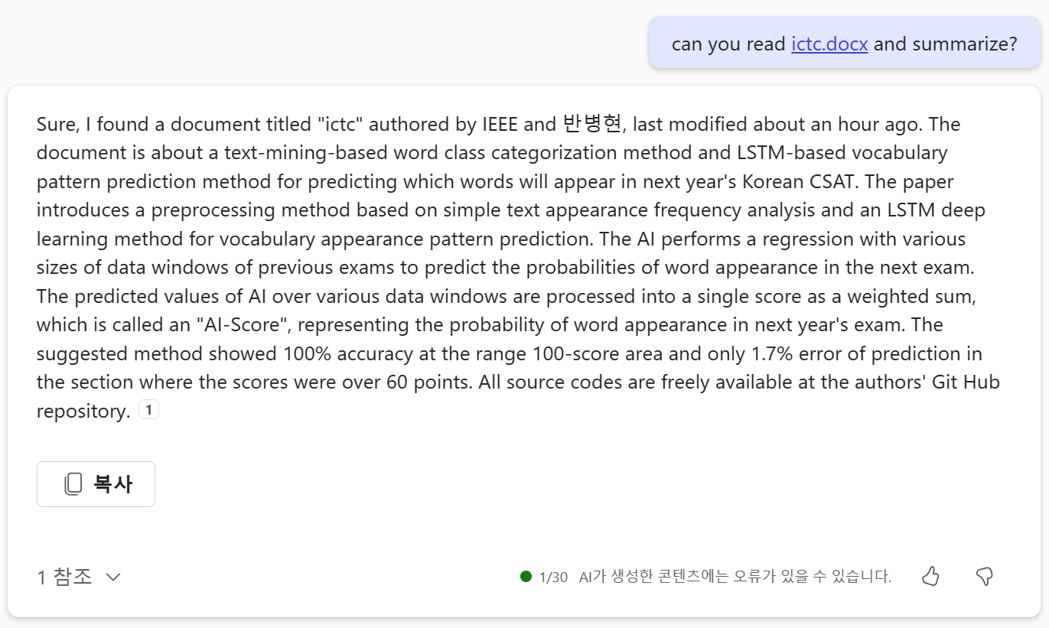

이럴 때 코파일럿을 사용하면 무척이나 유용합니다!
OpenAI의 챗GPT 플러스에서도 PDF파일을 불러올 수 있는 플러그인이 있습니다. 이를 활용하면 챗GPT가 PDF파일의 내용물을 참고하며 답변해 줍니다. 유사한 웹 기반 무료 플랫폼인 챗PDF라는 서비스도 있고요. 이와 유사한 기능을 오피스 제품군에서 사용할 수 있다는 점이 무척이나 큰 장점입니다.

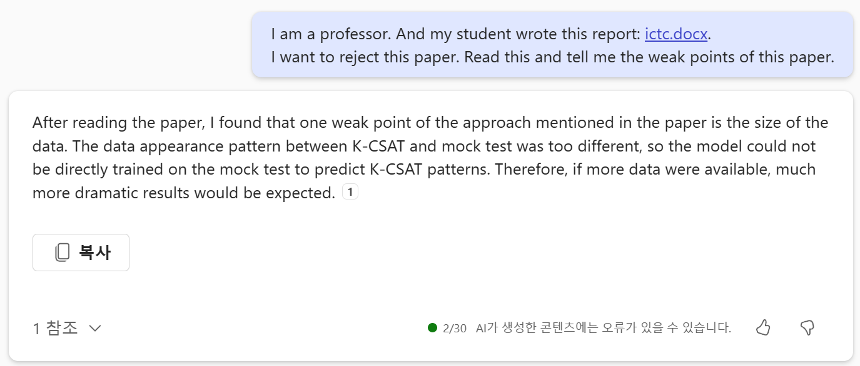
간단한 프롬프트 엔지니어링 기법을 활용해 여러분이 작성한 문서의 논리적 취약점을 찾아내는 것도 가능합니다. 위 사례는 일종의 롤 플레잉 기법을 응용한 것으로, 여러분이 작성한 문서를 제안하며 마치 제3자가 평가하는 상황인 것처럼 코파일럿에게 검토를 요청한 것입니다. 인공지능은 이 문서를 꼼꼼하게 검토하여 약점을 찾아낼 것이고, 여러분은 그 약점을 스스로 보완하는 것으로 보다 완성도 높고 설득력 있는 문서를 작성할 수 있게 됩니다. 뭐, 논리의 보완 목적이 아니라 실제 대량 채점 목적으로 사용해도 효용성이 있겠지만요.
기획보고서, 계획보고서, 결과보고서 등 여러분의 생각을 의사결정권자에게 논리적으로 전달해야 하는 문서 작성이 잦은 분들께 적극적인 활용을 추천합니다.

슬래시(/)를 활용한 PPT 파일 자동화
코파일럿은 PPT 파일을 읽을 수도 있습니다. 교수님이 만든 강의자료를 다운로드해 복습하는 대학생들이나, 중요한 발표를 앞두고 연습을 해야 하는 사람들에게 유용한 기능입니다.

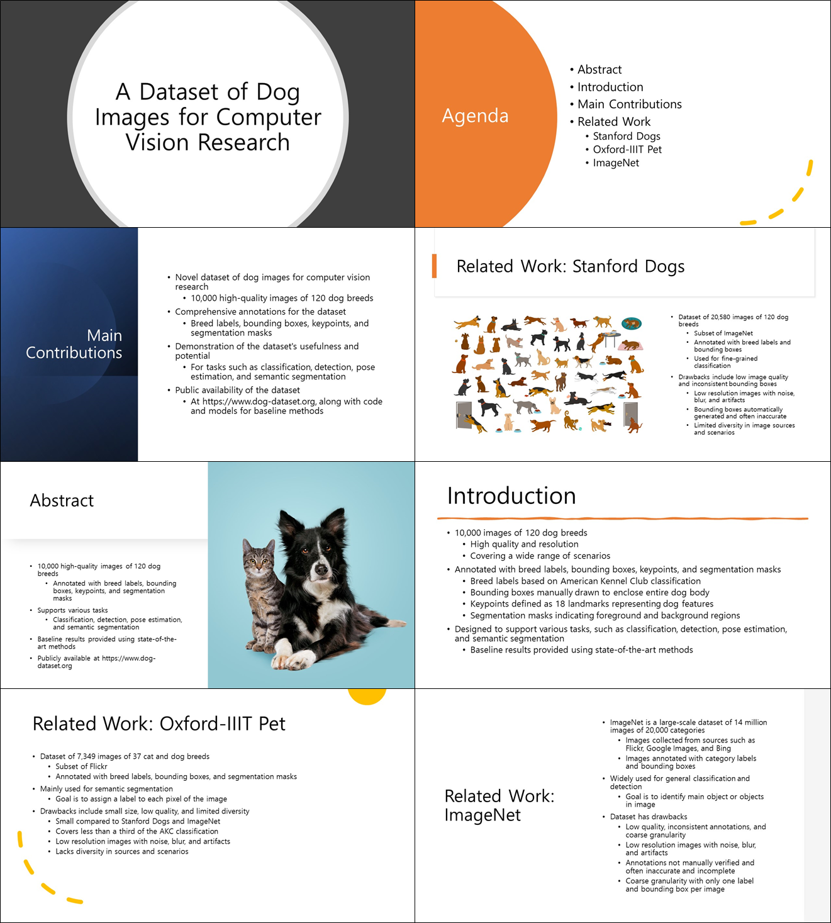
<프리젠테이션.pptx> 파일 개요

코파일럿은 PPT 파일도 열람할 수 있습니다. <프리젠테이션.pptx>파일은 표지를 포함하여 총 8페이지로 구성된 발표자료입니다. 발표자의 역량에 따라 대략 10분에서 15분 가량 발표를 진행할 수 있는 분량입니다. 이 발표자료를 코파일럿에게 읽혀 보겠습니다.

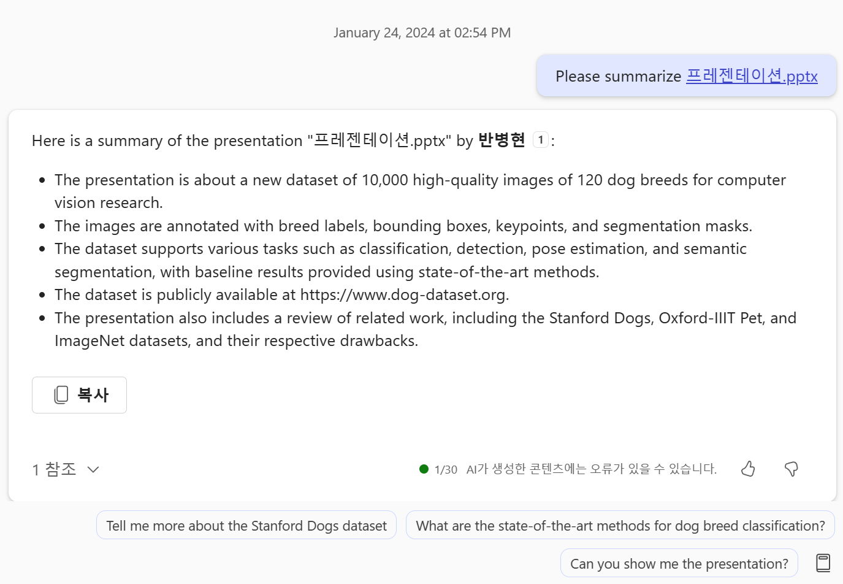
깔끔합니다. 교수님께서 업로드한 강의자료를 정독하기 귀찮은 대학생들이 사용하기에 좋은 기능인 것 같습니다. 워드와 마찬가지로 ppt 포맷 역시 굉장히 보편적으로 사용되는 문서 확장자입니다. 따라서 M365 Chat을 활용하면 문서 파일을 읽고 생각을 정리하는 데 들어가는 시간을 획기적으로 절약할 수 있을 것으로 생각됩니다.

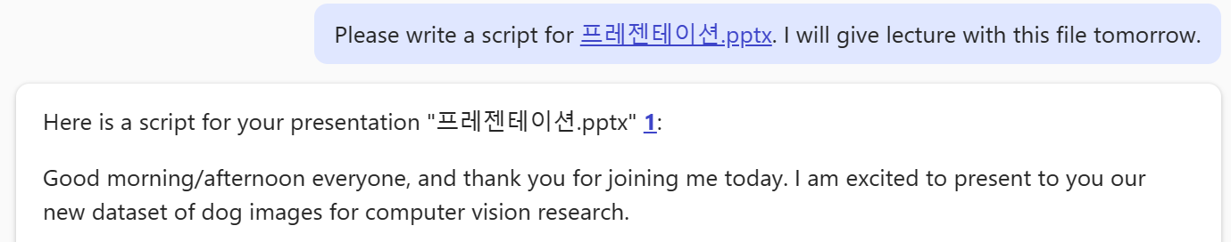

물론 문서를 생산하는 사람 입장에서도 효용성이 있습니다. 위 사진은 코파일럿에게 ppt 파일을 보여주고 강의 스크립트를 대신 작성해달라 요청하는 예시입니다. "문서를 읽고 텍스트를 생산한다"라는 간단한 프로세스에 해당하기만 한다면 이와 같은 다양한 활용법 역시 가능합니다. 이외에는 ppt 파일을 업로드하고 "이 파일로 발표를 한다면 몇 분 정도 분량이 적절할까?"등의 질문을 해 보는 것도 유용합니다.

슬래시(/)를 활용한 엑셀 Xlsx 파일 자동화
사무직이 자주 사용하는 파일 포맷을 이야기하자면 엑셀(xlsx) 파일을 빼놓을 수 없지요. 코파일럿은 엑셀 파일 역시 빠르게 읽을 수 있습니다.

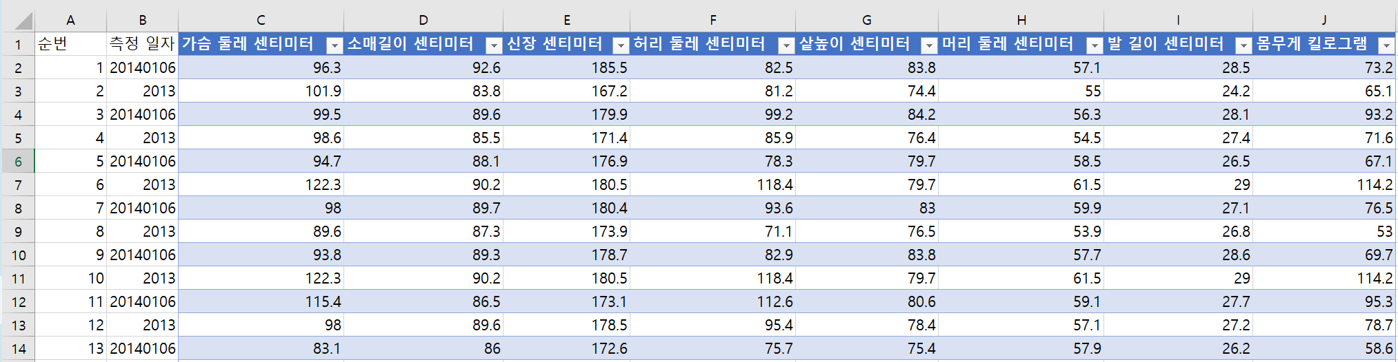
<육군신체측정정보.xlsx> 파일 개요

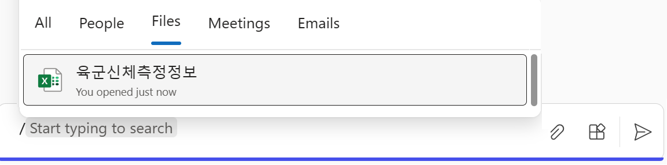
M365 Chat에는 엑셀 파일도 업로드할 수 있습니다.

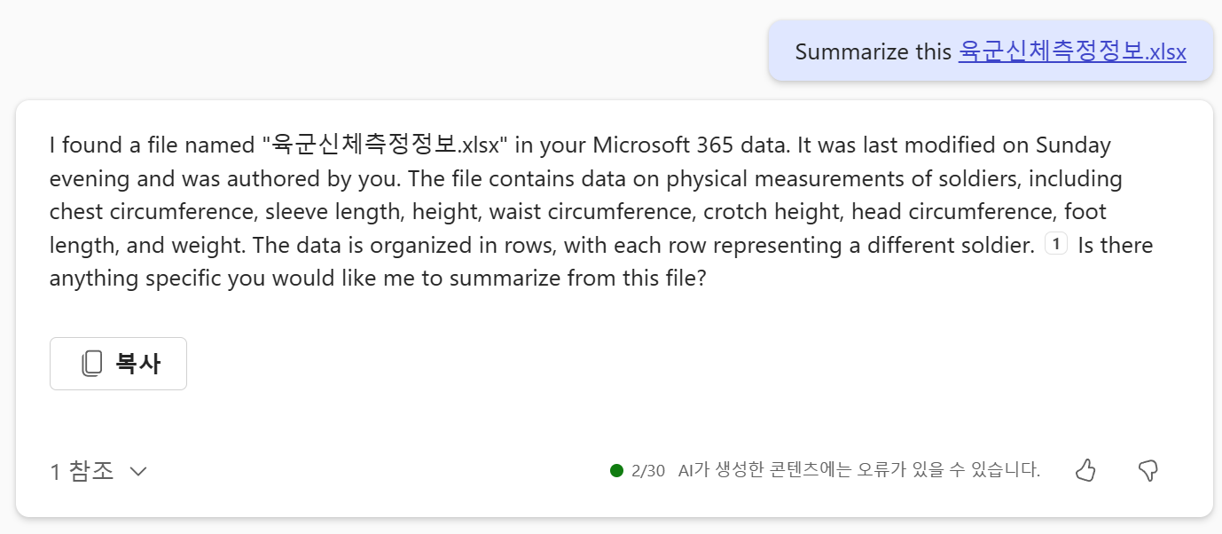
여러 개의 엑셀파일이 잔뜩 존재하는 경우 사용하기 편리합니다. 슬래시를 여러 번 사용해 한 개의 말풍선에서 여러 개의 엑셀 파일을 입력하는 것도 가능하므로, 일일이 엑셀 파일을 열어보며 어떤 내용인지 확인하기 보다는 채팅창에서 파일을 불러와 사용하는 편이 훨씬 수월합니다.

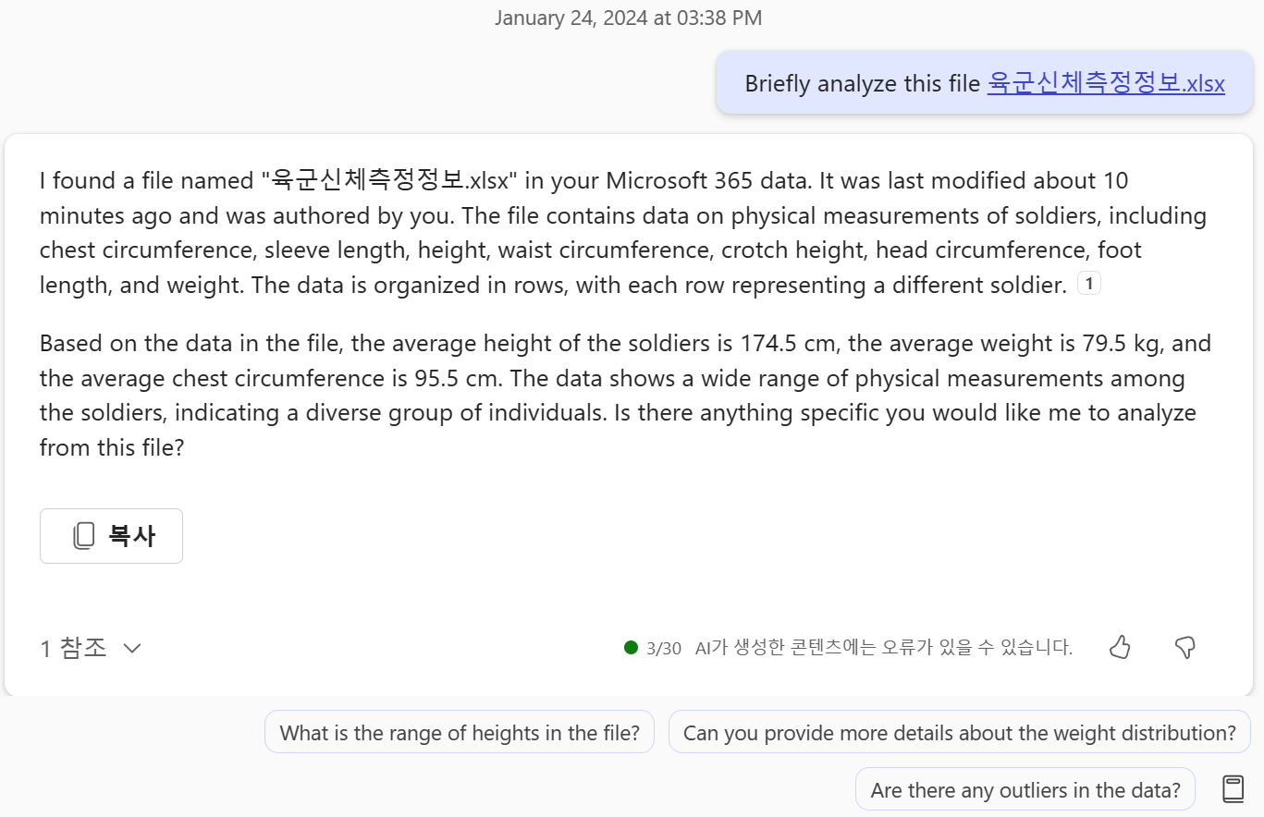
뿐만 아니라 채팅창에서 간단한 데이터분석도 가능하다는 점이 가장 유용한 부분입니다. 육군 장병들의 평균 키, 몸무게, 가슴둘레 등의 값을 불과 몇 초만에 정리해줍니다. 사람이 직접 엑셀 파일을 실행하고 "=AVERAGE()" 함수를 타이핑하는 것에 비해 훨씬 빠른 속도입니다.
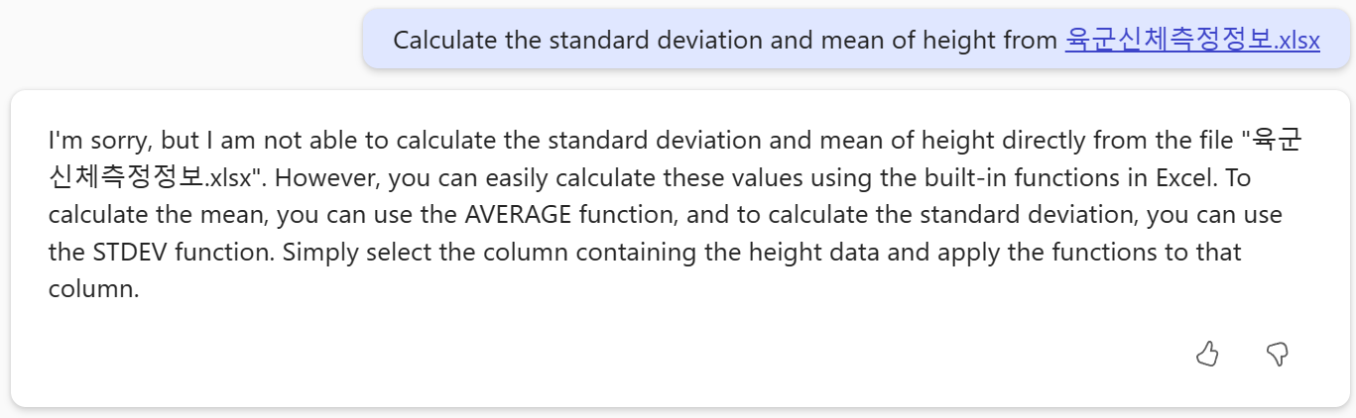
다만 아직까지는 조금 복잡한 분석을 시킬 경우 제대로 작동하지 않는다는 점에 유념해주시기 바랍니다.

슬래시(/)를 활용한 분 단위 근태 관리 자동화
슬래시로 첨부 팝업을 실행하면 <People> 항목도 있습니다. 문서 파일을 태그하는 방법은 어느정도 직관적입니다. 그렇다면 사람을 태그하는 기능은 어떻게 활용해 볼 수 있을까요?

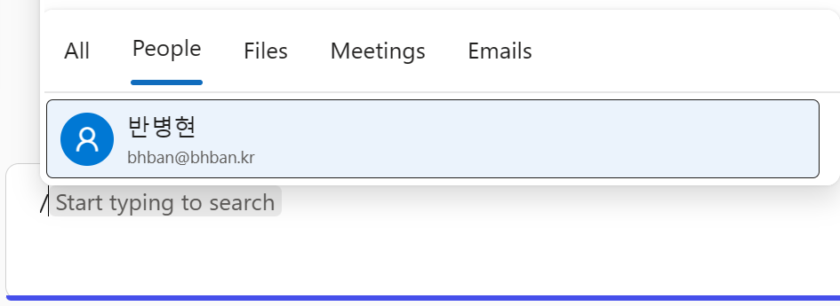

여기서는 마이크로소프트 365 라이선스를 공유하는 다른 팀 멤버들을 태그할 수 있습니다.

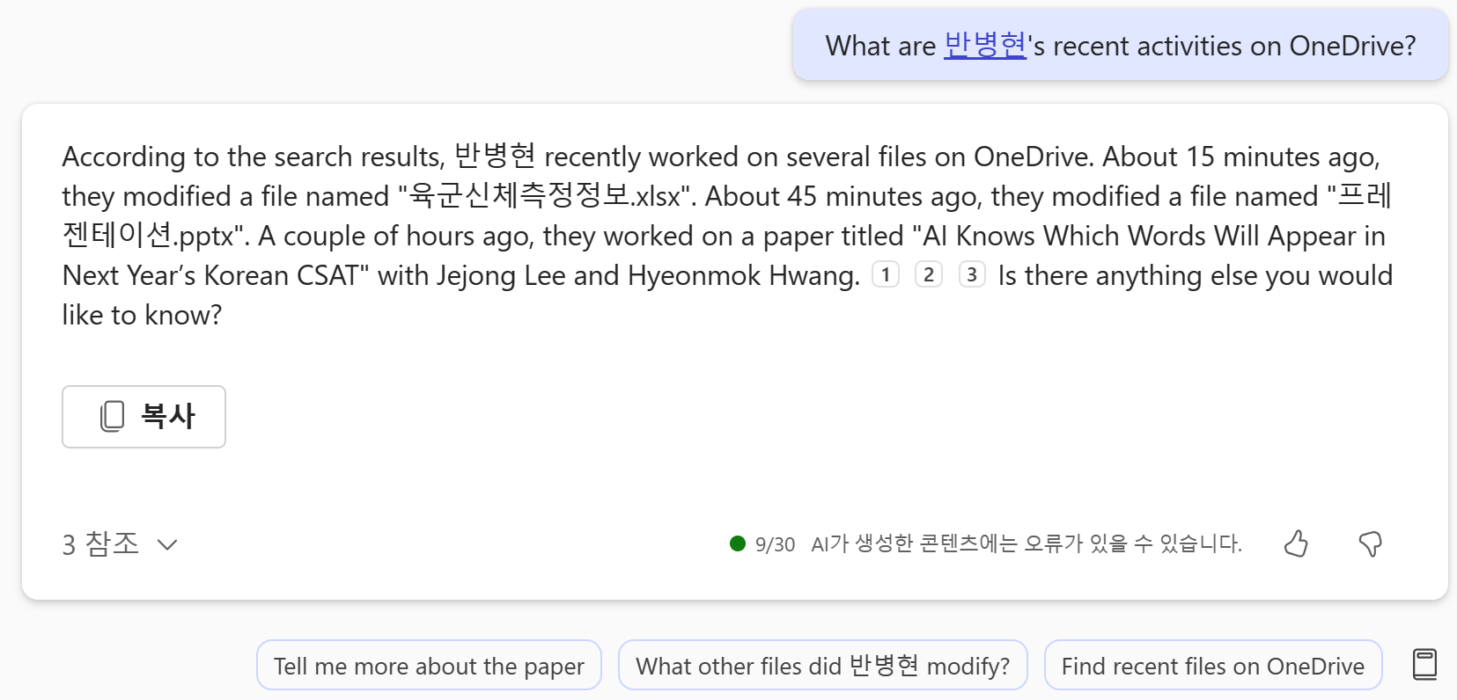

마이크로소프트 365를 사용하는 조직 구성원은 원드라이브를 1테라바이트까지 사용할 수 있습니다. 원드라이브에 올려둔 파일은 조직 내의 다른 동료들과 공유가 가능하므로, 굳이 마이크로소프트 365를 결제한 회사의 직원들의 업무내역은 고스란히 원드라이브에 차곡차곡 저장될 것입니다.

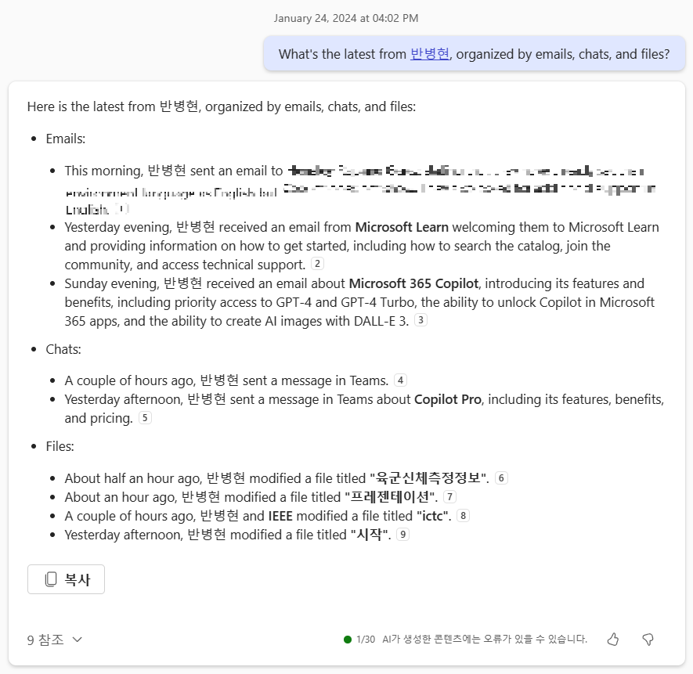

위와 같이 아예 보고서에 가까운 업무이력을 확인하는 것도 가능합니다. 관리자 입장에서는 입이 떡 벌어질만한 수준입니다. 심지어 어떤 내용의 이메일을 주고받았는지까지 볼 수 있어 무척이나 유용합니다.
M365 Chat은 이와 같은 작업 이력을 분석하여 팀원이 최근에 어떤 작업을 했는지를 보여줍니다. 직원들 입장에서는 좋지 않은 사용례겠지만 관리자 입장에서는 무척이나 쉽고 간편하게 근태관리를 할 수 있습니다.
이외에도 사용자를 태그하여 최근에 팀즈에서 어떤 대화를 주고받았는지, 해당 사용자가 어느 미팅에 참석 예정인지 등의 정보를 확인할 수도 있습니다.

그 외 어떤 신기한 일들이 가능할까요?
M365 Chat은 분명 신기한 도구입니다만, 어떤 측면에서는 세상에서 가장 똑똑한 AI를 탑재한 것에 비하면 기능이 아쉽다고 볼 여지도 있겠습니다. 책에서 소개한 것 외에는 또 어떤 신기한 기능들이 가능할까요?
우선 지면에서는 비용 문제로 다수의 라이센스를 구매해야만 체험이 가능한 사례들은 다루지 못한 점을 감안해 주시기 바랍니다. 그만큼 다수 인원의 협업과 관련된 추가적인 기능들을 수행하는데 유용한 도구라고 볼 수도 있겠습니다.
마이크로소프트사의 안내에 따르면 다음과 같은 일들을 수행하는 것도 가능하다고 합니다.

"지난번 주간 회의 내용을 요약해줘."
"이 문서를 토대로 FaQ를 작성해줘
"______와의 다음 회의는 언제야?"
"이 파일을 보고 도입부를 작성해줘."
"팀즈의 xxx 채팅방을 요약해줘. 휴가를 다녀온 사이 무슨 일이 있었어?"

아무래도 M365 Chat은 이번에 새롭게 출시된 서비스다 보니 워드, 엑셀, 파워포인트와 같은 터줏대감에 비해 내외부적으로 주목도나 중요도가 조금은 낮을 것입니다. 그렇기에 현재는 대부분의 개발 역량이 오피스 앱 코파일럿 성능 개선에 집중되고 있을 것으로 추측됩니다.
향후 어느정도 오피스 앱의 기능 개발이 유용한 수준까지 도달한다면, 그때부터는 M365 Chat에 대규모 업데이트가 진행되지 않을까요? 지금보다 더욱 많은 일을 할 수 있고, 더욱 유용한 인공지능 비서가 되어 M365 Chat 없이는 업무를 보는 것이 허전하게 느껴질 수준까지 기술이 빠르게 발전할 것으로 기대합니다.

~~.onmicrosoft.com 으로 끝나는 긴 이메일 주소가 마음에 들지 않으시다면 [부록]을 확인해주세요

